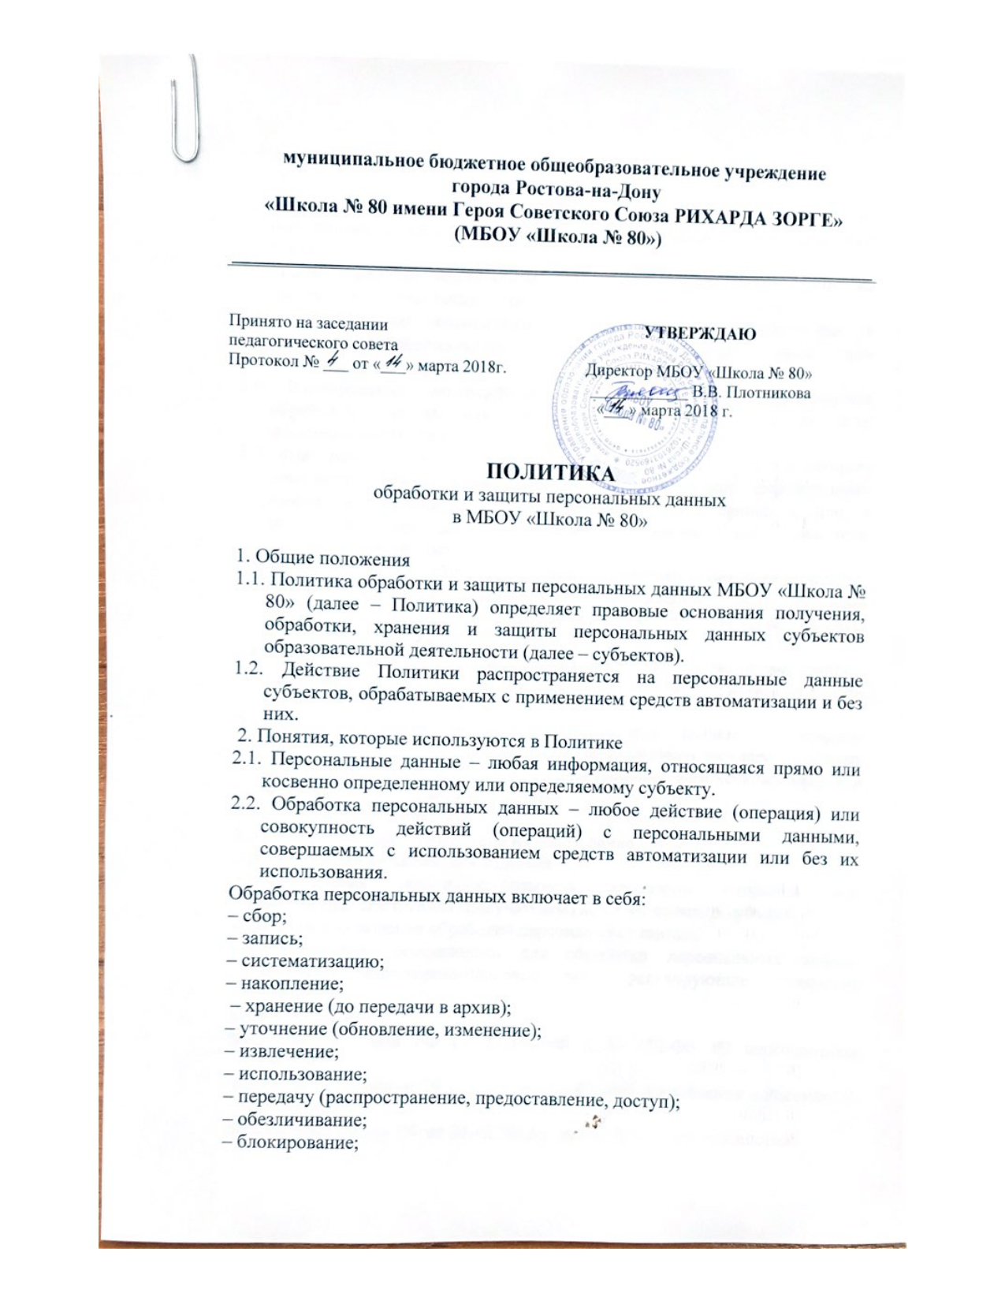– удаление;
– уничтожение.
2.3. Автоматизированная обработка персональных данных – обработка персональных данных с помощью информационно-компьютерных технологий.
2.4. Распространение персональных данных – действия, направленные на раскрытие персональных данных неопределенному кругу лиц.
2.5. Предоставление персональных данных – действия, направленные на раскрытие персональных данных определенному лицу или определенному кругу лиц.
2.6. Блокирование персональных данных – временное прекращение обработки персональных данных (за исключением случаев, если обработка необходима для уточнения персональных данных).
2.7. Уничтожение персональных данных – действия, в результате которых становится невозможным восстановить содержание персональных данных в информационной системе персональных данных и (или) в результате которых уничтожаются материальные носители персональных данных.
2.8. Обезличивание персональных данных – действия, в результате которых становится невозможным без использования дополнительной информации определить принадлежность персональных данных конкретному субъекту.
2.9. Информационная система - совокупность баз персональных данных, обеспечивающих их обработку с помощью информационно-компьютерных технологий.
2.10. Трансграничная передача персональных данных – передача персональных данных на территорию иностранного государства, органу власти иностранного государства, иностранному физическому лицу или иностранному юридическому лицу.
3. Цели сбора персональных данных
3.1. Реализация прав гражданина на образование.
3.2. Реализация функций работодателя.
3.3. Реализация гражданско-правовых договоров, стороной или выгодоприобретателем (получателем) которых является субъект.
4. Правовые основания обработки персональных данных
4.1. Правовыми основаниями для обработки персональных данных являются нормативно-правовые акты, регулирующие отношения субъектов:
Конституция РФ;
Федеральный закон РФ от 27.07.2006 г. № 152-ФЗ «О персональных данных»;
Федеральный закон от 29.12.2012 № 273-ФЗ «Об образовании в Российской Федерации»;
Федеральный закон РФ от 28.12.2010 г. № 390-ФЗ «О безопасности»;
Федеральный закон РФ от 29.12.2010 г. № 436-ФЗ «О защите детей от информации, причиняющей вред их здоровью и развитию»;
Указ Президента РФ от 04.03.2013 г. № 183 «О рассмотрении общественных инициатив, направленных гражданами Российской Федерации с использованием Интернет-ресурса «Российская общественная инициатива»;
Указ Президента Российской Федерации № 260 от 22 мая 2015 г. «О некоторых вопросах информационной безопасности Российской Федерации»;
Федеральный закон от 27.07.2006 № 149-ФЗ «Об информации, информационных технологиях и о защите информации» (последняя редакция);
Приказ Минкомсвязи России от 16.06.2014 № 161 «Об утверждении требований к административным и организационным мерам, техническим и программно-аппаратным средствам защиты детей от информации, причиняющей вред их здоровью и (или) развитию»;
Письмо Минобрнауки России от 28.04.2014 № ДЛ-115/03 «О направлении методических материалов для обеспечения информационной безопасности детей при использовании ресурсов сети Интернет»;
Письмо Минобрнауки России от 14.05.2018 № 08-1184 «О направлении информации» (вместе с «Методическими рекомендациями о размещении на информационных стендах, официальных интернет-сайтах и других информационных ресурсах общеобразовательных организаций и органов, осуществляющих управление в сфере образования, информации о безопасном поведении и использовании сети «Интернет»);
Трудовой кодекс РФ, а также нормативно-правовые акты, содержащие нормы трудового права;
Бюджетный кодекс РФ;
Налоговый кодекс РФ;
Гражданский кодекс РФ;
Семейный кодекс РФ;
Нормативные правовые акты МБОУ «Школа № 80».
4.2. Основанием для обработки персональных данных также являются договоры, заявления, согласия, доверенности и т. п. субъектов.
5. Объем и категории обрабатываемых персональных данных, категории субъектов персональных данных
5.1. МБОУ «Школа № 80» вправе обрабатывать персональные данные:
– работников, в том числе бывших;
– кандидатов на замещение вакантных должностей;
– родственников работников, в том числе бывших;
– учащихся;
– родителей (законных представителей);
– физических лиц по гражданско-правовым договорам;
– субъектов, указанных в заявлениях, согласиях, доверенностях и т.п.;
– физических лиц – посетителей образовательной организации.
5.2. МБОУ «Школа № 80» биометрические персональные данные не обрабатывает.
5.3. МБОУ «Школа № 80» вправе обрабатывать специальные категории персональных данных только в соответствии и на основании требований федеральных законов.
5.4. МБОУ «Школа № 80» обрабатывает персональные данные в объеме, необходимом для:
осуществления образовательной деятельности;
обеспечения безопасности субъектов;
создания благоприятных условий для субъектов;
выполнения функций и полномочий работодателя;
выполнения функций и полномочий экономического субъекта;
исполнения сделок и договоров гражданско-правового характера.
6. Порядок и условия обработки персональных данных
6.1. МБОУ «Школа № 80» осуществляет сбор, систематизацию, накопление, хранение, уточнение (обновление, изменение), извлечение, использование, передачу (распространение, предоставление, доступ), обезличивание, блокирование, удаление, уничтожение персональных данных.
6.2. Сбор персональных данных
6.2.1. Все персональные данные получает от субъекта.
В случае, когда субъект несовершеннолетний – от его родителей (законных представителей), либо с их согласия, если субъект персональных данных достиг возраста 14 лет.
В случае, когда субъект персональных данных – физическое лицо, указанное в заявлении, согласии, доверенности и т.п. может получить персональные данные такого физического лица от заявителя.
6.2.2. МБОУ «Школа № 80» сообщает субъекту о целях, предполагаемых источниках и способах получения персональных данных, характере подлежащих получению персональных данных, перечне действий с персональными данными, сроке, в течение которого действует согласие, и порядке его отзыва, а также о последствиях отказа субъекта дать письменное согласие на их получение.
6.2.3. Документы, содержащие персональные данные, создаются путем:
– копирования оригиналов документов;
– внесения сведений в учетные формы;
– получения оригиналов необходимых документов.
6.3. Обработка персональных данных
6.3.1. МБОУ «Школа № 80» обрабатывает персональные данные в случаях:
– согласия субъекта на обработку его персональных данных;
– когда обработка персональных данных необходима для осуществления и выполнения возложенных законодательством Российской Федерации функций, полномочий и обязанностей;
– когда осуществляется обработка общедоступных персональных данных, доступ к которым субъект предоставил неограниченному кругу лиц.
6.3.2. МБОУ «Школа № 80»обрабатывает персональные данные
- без использования средств автоматизации;
- с использованием средств автоматизации (информационные системы, программное обеспечение).
6.3.3. МБОУ «Школа № 80» обрабатывает персональные данные в сроки:
- необходимые для достижения целей обработки персональных данных;
- действия согласия субъекта персональных данных;
- определенные законодательством.
6.4. Хранение персональных данных
6.4.1. МБОУ «Школа № 80» хранит персональные данные в течение срока, необходимого для достижения целей их обработки с учетом архивных сроков хранения.
6.4.2. Персональные данные, зафиксированные на бумажных носителях, хранятся в запираемых шкафах, либо в запираемых помещениях с ограниченным правом доступа.
6.4.3. Персональные данные, обрабатываемые с использованием информационно-компьютерных технологий, в порядке и на условиях, которые определяет политика безопасности данных средств.
6.4.4. При автоматизированной обработке персональных данных не допускается хранение и размещение документов, содержащих персональные данные, в открытых электронных каталогах (файлообменниках) информационных систем.
6.4.5. Хранение персональных данных осуществляется не дольше, чем этого требуют цели их обработки, и они подлежат уничтожению по достижении целей обработки или в случае утраты необходимости в их достижении.
6.5. Прекращение обработки персональных данных
6.5.1. Лица, ответственные за обработку персональных данных, прекращают их обрабатывать:
- при достижении целей обработки персональных данных;
- истечение срока действия согласия;
- отзыв субъектом своего согласия на обработку персональных данных, при отсутствии правовых оснований для продолжения обработки без согласия;
- выявление неправомерной обработки персональных данных.
6.6. Передача персональных данных
6.6.1. МБОУ «Школа № 80» обеспечивает конфиденциальность при передаче персональных данных.
6.6.2. МБОУ «Школа № 80» передает имеющиеся персональные данные третьим лицам в следующих случаях:
- субъект дал свое согласие на такие действия;
- передача персональных данных осуществляется в соответствии с требованиями законодательства Российской Федерации в рамках установленной процедуры.
6.6.3. МБОУ «Школа № 80» не осуществляет трансграничной передачи персональных данных.
6.7. Уничтожение персональных данных
6.7.1. При достижении целей обработки персональных данных, а также в случае отзыва субъектом согласия на их обработку, персональные данные подлежат уничтожению, если иное не предусмотрено иным договором.
6.7.2. Выделяет документы (носители) с персональными данными к уничтожению комиссия, состав которой утверждается приказом директора.
6.7.3. Документы (носители), содержащие персональные данные, уничтожаются по акту. Факт уничтожения персональных данных подтверждается документально актом об уничтожении документов (носителей), подписанным членами комиссии.
6.7.4. Уничтожение документов (носителей), содержащих персональные данные, производится путем сожжения, дробления (измельчения), химического разложения. Для уничтожения бумажных документов может быть использован шредер.
6.7.5. Персональные данные на электронных носителях уничтожаются путем стирания или форматирования носителя.
7. Защита персональных данных
7.1. МБОУ «Школа № 80» принимает нормативные, организационные и технические меры для защиты персональных данных.
7.2. Нормативные меры - комплекс локальных и распорядительных актов, обеспечивающих создание, функционирование, совершенствование механизмов обработки персональных данных.
7.3. Организационные меры предполагают создание разрешительной системы защиты информации во время работы с персональными данными работниками, партнерами и сторонними лицами (ограничение круга лиц, допущенных к работе с персональными данными).
7.4. Техническая защита включает в себя комплекс технических, программных, программно-аппаратных средств, обеспечивающих защиту персональных данных.
7.5. Основными мерами защиты персональных данных в образовательной организации являются:
7.5.1. Назначение лица, ответственного за организацию обработки персональных данных. Ответственное лицо осуществляет организацию обработки персональных данных, обучение и инструктаж, внутренний контроль соблюдения работниками требований к защите персональных данных.
7.5.2. Издание локальных актов по вопросам обработки персональных данных, а также локальных актов, определяющих процедуры, направленные на предотвращение и выявление нарушений законодательства РФ, устранение последствий таких нарушений.
7.5.3. Ознакомление работников, непосредственно осуществляющих обработку персональных данных, с положениями законодательства Российской Федерации о персональных данных, в том числе требованиями к защите персональных данных, настоящей Политикой, локальными актами по вопросам обработки персональных данных.
7.5.4. Определение актуальных угроз безопасности персональным данным при их обработке с использованием средств автоматизации и разработка мер и мероприятий по защите персональных данных.
7.5.5. Установление правил доступа к персональным данным, обрабатываемым с использованием средств автоматизации, а также регистрация и учет всех действий, совершаемых с персональными данными в информационных системах, и контроль принимаемых мер по обеспечению безопасности и уровню защищенности информационных систем.
7.5.6. Учет электронных носителей персональных данных
7.5.7. Принятие мер по факту обнаружения несанкционированного доступа к персональным данным, обрабатываемым с использованием средств автоматизации, в том числе восстановление персональных данных, которые были модифицированы или уничтожены вследствие несанкционированного доступа к ним.
7.5.8. Оценка вреда, который может быть причинен субъектам персональных данных в случае нарушения законодательства о персональных данных, оценка соотношения указанного вреда и принимаемых мер.
7.5.9. Внутренний контроль и (или) аудит соответствия обработки персональных данных требованиям законодательства, настоящей Политики, принятых локальных актов.
7.5.10. Публикация настоящей Политики на официальном сайте МБОУ «Школа № 80».
8. Основные права и обязанности МБОУ «Школа № 80» как оператора персональных данных и субъекта персональных данных
8.1. МБОУ «Школа № 80»:
8.1.1. Предоставляет субъекту информацию о его персональных данных на основании запроса либо отказывает в выполнении повторного запроса субъекта при наличии правовых оснований.
8.1.2. Разъясняет субъекту или его законному представителю юридические последствия отказа предоставить его персональные данные.
8.1.3. Блокирует или удаляет неправомерно обрабатываемые, неточные персональные данные либо обеспечивает блокирование или удаление таких данных. В случае подтверждения факта неточности персональных данных МБОУ «Школа № 80» на основании сведений, представленных субъектом или его законным представителем, уточняет персональные данные, либо обеспечивает их уточнение и снимает блокирование персональных данных.
8.1.4. Прекращает обработку и уничтожает персональные данные, либо обеспечивает прекращение обработки и уничтожение персональных данных при достижении цели обработки персональных данных.
8.1.5. Прекращает обработку персональных данных или обеспечивает прекращение обработки в случае отзыва субъектом согласия на обработку его персональных данных, если иное не предусмотрено иным соглашением между МБОУ «Школа № 80» и субъектом.
8.2. Субъект вправе
8.2.1. Потребовать уточнения его персональных данных, их блокирования или уничтожения в случае, если персональные данные являются неполными, устаревшими, неточными, незаконно полученными или не являются необходимыми для заявленной цели обработки, а также принимать предусмотренные законом меры по защите своих прав.
8.2.2. Получать информацию, касающуюся обработки его персональных данных, кроме случаев, когда такой доступ ограничен федеральными законами.
8.2.3. Обжаловать действия или бездействие МБОУ «Школа № 80» в уполномоченном органе по защите прав субъектов или в судебном порядке.
8.2.4. Защищать свои права и законные интересы, в том числе на возмещение убытков и (или) компенсацию морального вреда, в судебном порядке.

